电影院售票系统

系统需求规格说明书

|  |  |
| --- | --- |
| **文件版本** | 1.0 |
| **编写日期** | 2021.5.13 |
| **发布日期** | 2021.5.16 |

**文件修改记录**

|  |  |  |  |  |
| --- | --- | --- | --- | --- |
| **修改日期** | **版本号** | **变化状态** | **修改内容** | **修改人** |
|  |  |  |  |  |
|  |  |  |  |  |
|  |  |  |  |  |
|  |  |  |  |  |
|  |  |  |  |  |
|  |  |  |  |  |

*变化状态: C——创建，A——增加，M——修改，D——删除

**文档审批信息**

|  |  |  |  |  |  |
| --- | --- | --- | --- | --- | --- |
| **版本号** | **提交人** | **批准人** | **批准日期** | **发布日期** | **备注** |
|  |  |  |  |  |  |
|  |  |  |  |  |  |
|  |  |  |  |  |  |

目录

1.引言 1

1.1系统概述 1

1.2预期读者 1

1.3开发背景 1

1.4参考文献 1

2.系统描述 2

2.1现状描述 2

2.2系统目标 2

2.3目标系统描述 2

2.4范围 3

2.5系统假设/约定 3

2.6接口与界面 3

2.6.1 硬件接口 3

2.6.2 软件接口 3

2.6.3 通信接口 3

2.6.4用户界面 4

3.功能需求 5

3.1系统流程图 5

3.1.1 售票系统数据流程 5

3.1.2 统计系统数据流程 6

3.1.3查询系统流程图 6

3.2功能一览表 6

3.3功能描述 7

4.验收准则和验收程序 7

4.1验收程序 7

4.2质量要求 7

4.3验收准则 8

5.环境要求 8

5.1.硬件要求 8

5.2软件要求 9

6. 附录 9

6.1 E-R结构 9

6.1.1 E-R图 9

6.1.2 概念模型： 9

6.1.3逻辑模型 10

6.1.4物理模型 10

6.2系统状态图 11

6.2.1售票状态图 11

6.2.2订票状态图 11

# 1.引言

## 1.1系统概述

现在去电影院看电影成为了大家普遍选择的一种休息方式，但是以我们调研观察发现基本上所有的影院没有自己的售票系统，他们依靠于美团、猫眼、淘票票这些APP来进行电影票的网上售卖。据了解，甚至于有些小县城的电影院，只是有微信公众号，在一些APP上根本搜不到此影院，使得大家需要去到地方，才能购票选座。  
 基于此方面，我们的电影售票系统是以电影院为主要客户，使得电影院有独属于自己的售票系统，他们可以在自己的售票系统上进行电影信息的更新以及电影票的售卖，不必再依附于一些APP，这样就会使得他们减少一部分的成本

## 1.2预期读者

开发人员，测试人员，电影院方面的管理者。

## 1.3开发背景

作为整个电影产业利益链和终端，影院售票系统具备影片排期、电影售票、卖品销售、报表统计、电话语音及互联网售票等功能，几乎掌握影院的全部商业秘密。一款良好的影院售票管理系统，可以满足影院集团化管控需求，提高工作效率，使复杂多样的日常经营数据流直观化、合理化地呈现出来。  
 目前我国市场上共有7家电影院售票软件商，分别是鼎新、满天星、火凤凰(即广东粤科)、中鑫汇科、火烈鸟、沃思达、以及刚刚进入市场的M1905售票系统。但是综合来看，目前的票务系统产品功能上同质化比较严重。随着互联网在电影行业的持续发力，猫眼、微票儿、格瓦拉等在线售票平台也将逐渐成为电影票销售的主要渠道。 在未来，尤其是面对影院集团的连锁化管理、市场精细化运营的强烈需求下，影片传输与影院管理也逐渐开始了虚拟化、数字化的变革，中国电影市场的票务信息化只有选择适用于新时代需求的售票系统，影院才能在电影行业的井喷发展时期保持优势，持续发展。所以针对我们的电影售票系统，由于是主要面向于电影院本身来设计的，所以我觉得在与其他行业竞争以及同行业竞争的话，竞争力还是相当可观的。

## 1.4参考文献

（1）系统需求规格说明书模板(结构化标准版)

（2）泰山小组的团队项目选题博客。

（3）全球电影售票系统行业前景预测及项目投资可行性分析报告。

（4）计算机软件数据接口的实现与应用。详见:

<https://www.fx361.com/page/2020/0624/6802274.shtml>

1. 软件工程——项目质量。详见：

https://zhuanlan.zhihu.com/p/181730016

# 2.系统描述

## 2.1现状描述

现在系统处于收集的项目需求陈述资料绘制系统数据流图、编写数据字典（ER图）以及软件系统状态图阶段。

## 2.2系统目标

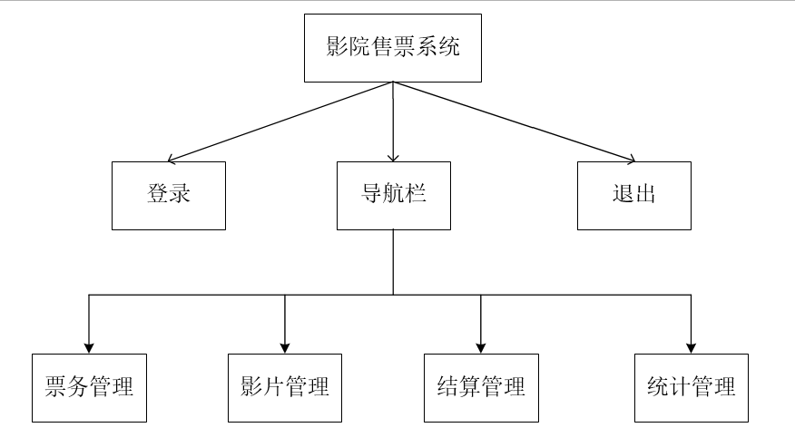

**图2.2 系统目标描述图**

如图2.1是系统目标的流程图。现有系统的工作主要有以下四个方面的  
内容:

（1）票务管理:对电影票的出售、退票、预订进行管理；

（2）信息管理:对影院的影片上档、下档进行管理；

（3）结算管理:对影院的日、月销售额进行统计与查询，

（4）统计管理:对影院的影片上座率、售票情况进行统计。

## 2.3目标系统描述

本系统主要用于电影票销售，所以提供了以下几个子功能：用户注册，用户登陆，电影详细内容，生成订单，退订订单，付款，以及后台方面的电影的添加，以及电影的查询等后台功能。

（1）用户注册：新用户可以通过注册账号来登陆。

（2）用户登陆：登陆后才能进行购买，查询订单。

（3）电影详细内容：点击进入后可以查看电影的详细信息。包括：时长，价格，版权，上映的时间等。

（4）生成订单：该项功能提供用户选择需要购买的影片生成订单，及取消订单等操作。

（5）退订功能：可以选择是否取消已经生成的电影订单。

（6）付款：此页面用户可以选择付款方式，并最终确定订单的生成。

（7）后台电影的添加：该功能只有管理员有权操作，管理员可以通过影片销售排行来增加电影的内容，信息等操作。

## 2.4范围

我们项目的范围是进行软件的设计和编码，通过前期设计的数据流图经过用户用户同意后进行编码制作这个项目。

## 2.5系统假设/约定

（1）界面美观，用户的购票流程容易。

（2）管理电影起来操作要比较简单，不要太过于复杂。

## 2.6接口与界面

### 2.6.1 硬件接口

无

### 2.6.2 软件接口

我们用到了数据库这种的软件接口。从计算机系统来讲，计算机，数据库资源、第三方主体客户、开发商共用一套数据模式，开发商利用系统完成授权，借助规范化的计算机运行原理，进一步完成数据的交换工作，数据库模式属于软件开发商定制的数据模式，包括Oracle以及sqslrver，在文件交换、程序函数数据库开发的难度较低，灵活性较高，但是在特定应用的过程中，数据库应用的空间较为狭窄，开发商对其进行个性化的定制使用。

数据库应用的流程为系统一、数据库、系统二、数据库、系统一。

### 2.6.3 通信接口

B/S模式的中文意思为“浏览器/服务器”模式，又称B/S结构。它是对C/S（Client/Server客户端/服务器）模式应用的扩展。其特点就是使用浏览器取代了原来的客户端程序，用户的工作界面都是通过浏览器来实现的。

在B/S体系结构系统中，用户通过浏览器向网络的服务器发出请求，服务器对请求进行处理，将结果返回到用户浏览器上。B/S结构简化了客户机的工作，服务器将担负更多的工作，数据库的访问和应用程序的执行都是在服务器上完成，如数据请求、加工、结果返回以及动态网页生成等工作全部由WEB服务器完成，相对于C/S结构，B/S在应用程序的部署、升级、维护时，只需要在服务器上进行配置就可以了，这种方式提高了系统的安全性，同时也降低了维护成本。

### 2.6.4用户界面

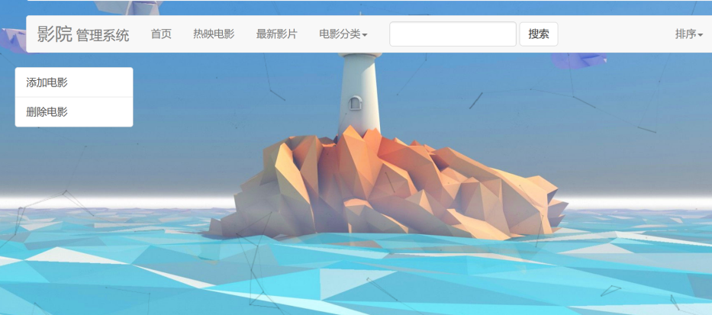

**图2.6.3.1 管理界面**

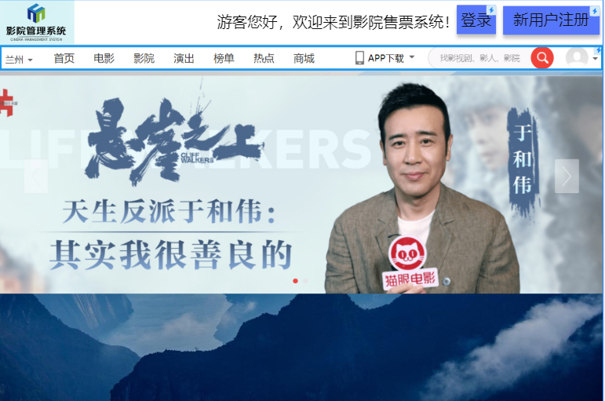

**图2.6.3.2主页面**

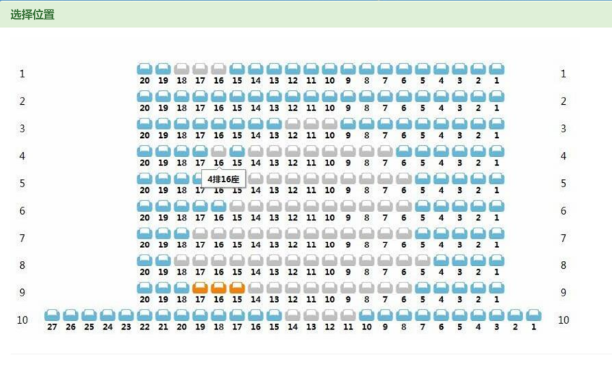

**图2.6.3.3选座页面**

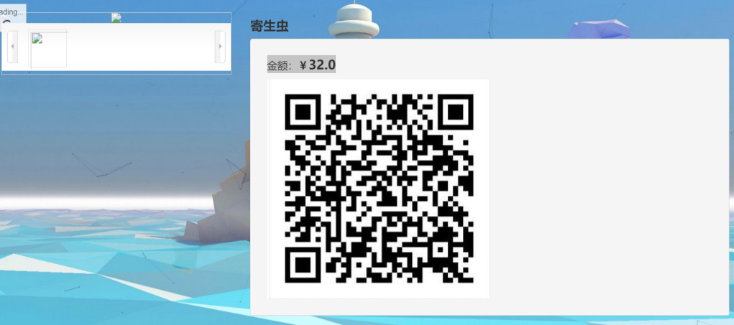

**图2.6.3.4网页支付界面**

# 3.功能需求

## 3.1系统流程图

### 3.1.1 售票系统数据流程

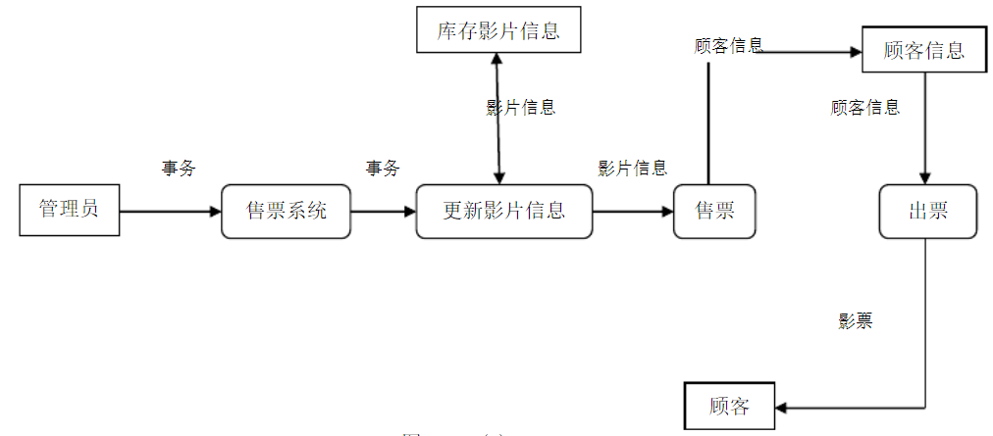

**图3.1.1 售票系统数据流程图**

### 3.1.2 统计系统数据流程

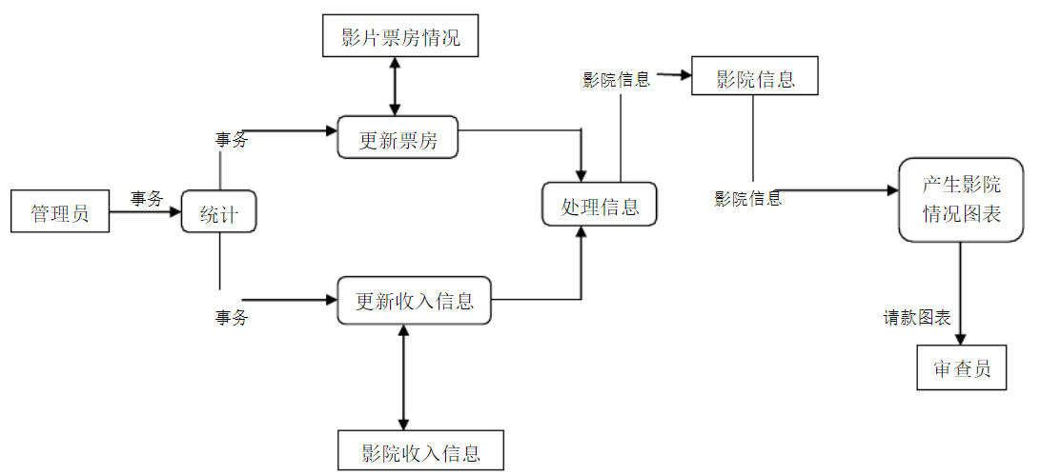

**图3.1.2 统计系统数据流程图**

### 3.1.3查询系统流程图

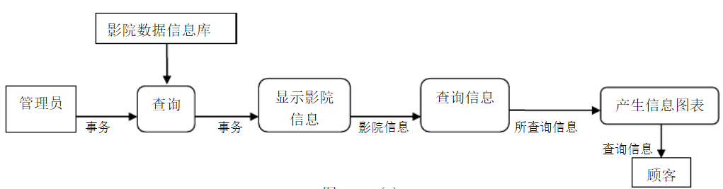

**图3.1.3 查询系统数据流程图**

## 3.2功能一览表

|  |  |  |  |
| --- | --- | --- | --- |
| 功能编号 | 功能 | 对应业务 | 优先级 |
| 01 | 购票 | 购票 | 1 |
| 02 | 退票 | 退票 | 1 |
| 03 | 影片的管理 | 影片的管理 | 1 |
| 04 | 用户注册与登录 | 注册用户 | 2 |
| 05 | 票房的统计 | 统计 | 2 |

## 3.3功能描述

3.3.1 功能一:购票

流程图：见上图3.1.1.

前提条件：进行用户的注册。

输入：无。

3.3.2 功能二:影片的管理

前提条件：必须是影院的工作人员。

输入：电影的编号和一些基本信息。

3.3.3 功能三:用户注册与登录

前提条件：无。

输入：用户，密码，电话号码，电子邮箱。

3.3.4 功能四:退票

前提条件：购买了需要退票的影片。

输入：影片名，座位号。

# 4.验收准则和验收程序

## 4.1验收程序

测试工作主要包括功能测试和性能测试两部分。然后将已完成的系统从开发环境迁移至发布环境。有计划的发布功能和数据直至全部开放进行商务运作。我们将记录并转移一切客户必须掌握和了解的技术与规范方面的知识,保证客户懂得如何运作及维护系统。其次还要进行业务流程测试、容错测试、安全性测试、权限测试和易用性测试等一系列的小的细节测试；通过这些测试统来完善系统的一些小的漏洞，使我们的系统更加完美。最后用户和我们将在一个有限的范围内对系统进行试运行,系统试运行一段时间后,系统将投入正式运行。

## 4.2质量要求

质量要求分为以下3点：

（1）用户需求是度量软件质量的基础。

（2）指定的标准定义了一组指导软件开发的准则。

（3）没有显式描述的隐含需求(如期望软件是容易维护的)。

综合上面几点，验收时除了要满足基本的购票，退票，统计等基本功能外，我们设计的软件要充分的考虑数据的量级和系统的一些易维护性等一些细节的问题。

使我们设计的系统更加完善。

## 4.3验收准则

用软件工程项目的错误与严重性等级对应表来进行验收，这张表将错误分为5级分别如下所示：

（1）一级错误描述：这一级别的错误一般包括以下内容:没有实现或错误地实现重要的功能﹔业务流程存在重大隐患﹔软件在操作过程中由于软件自身的原因自动退出系统或出现死机的情况﹔软件在操作过程中由于软件自身的原因对系统或数据造成破坏﹔在现有的软﹑硬建设环境下不能实现应有的功能﹔特殊软件在操作过程中可能危及系统和人身安全等。

（2）二级错误描述：这一级别的错误一般包括以下内容:没有实现基本的功能并且不存在替代办法﹔没有实现重要功能中的部分功能﹐并且不存在替代办法﹔业务流程衔接错误﹔密钥以明文方式存储﹔没有留痕功能﹔用户的权限分配不合理﹔在现有的环境下﹐不能实现部分功能且没有替代方案﹔没有满足系统的性能要求。

（3）三级错误的描述：这一级的错误是与第2级别的错误相对应的﹐而第3级错误则存在替代方法﹔对误操作或错误操作没有提示，导致非法数据进入数据库。

（4）四级错误的描述：这一级别的错误通常为易用性方面的错误。比如界面不友好、前后风格不一;中英文混杂﹔查询结果输出不直观等。

（5）五级错误的描述：通常为文档方面的错误﹐如安装手册﹑操作手册﹑维护手册中的描述错误。其次﹐对发现的每一个错误都要确定相应的严重性等级﹐如表2中的说明。全部改正方可﹔如错误的级别和数量在合同可接受的范围外﹐用户方认为软件不可验收﹐要求开发方在规定的时间内全面整改软件,提交给软件评测中心再次进行完整的验收测试。

其中一般的验收准则为以下几点：

（1）测试用例不通过数的比例<1.5 %;

（2）不存在错误等级为1的错误﹔

（3）不存在错误等级为2的错误﹔

（4）错误等级为3的错误数量小于5;

（5）所有提交的错误已经更正;

# 5.环境要求

## 5.1.硬件要求

CPU：4核及以上。

内存：8GB以上。

硬盘：258GB以上。

外设：打印机。

网络：万维网。

## 5.2软件要求

（1）操作系统：windows操作系统；

（2）浏览器：最好用火狐或谷歌浏览器；

（3）网络环境：要求网络环境比较好；

（4）工具：Tomcot，jdbc包，spring+MVC框架；

（5）服务器：WEB服务器；

# 附录

## E-R结构

### 6.1.1 E-R图

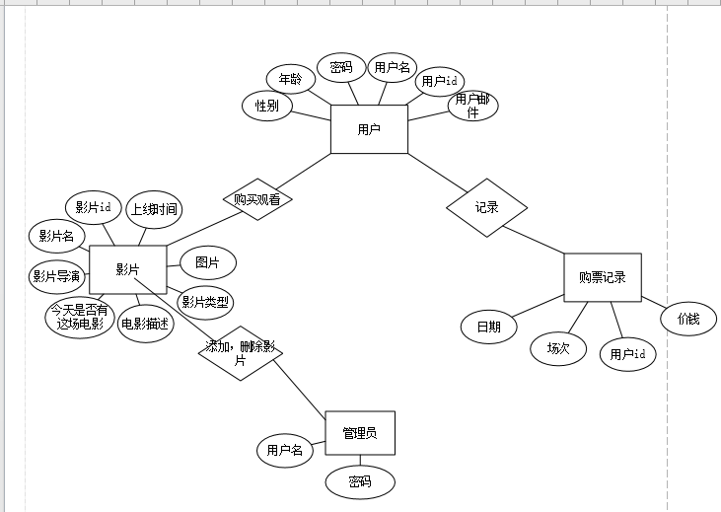

**图6.1 e-r图**

### 6.1.2 概念模型：

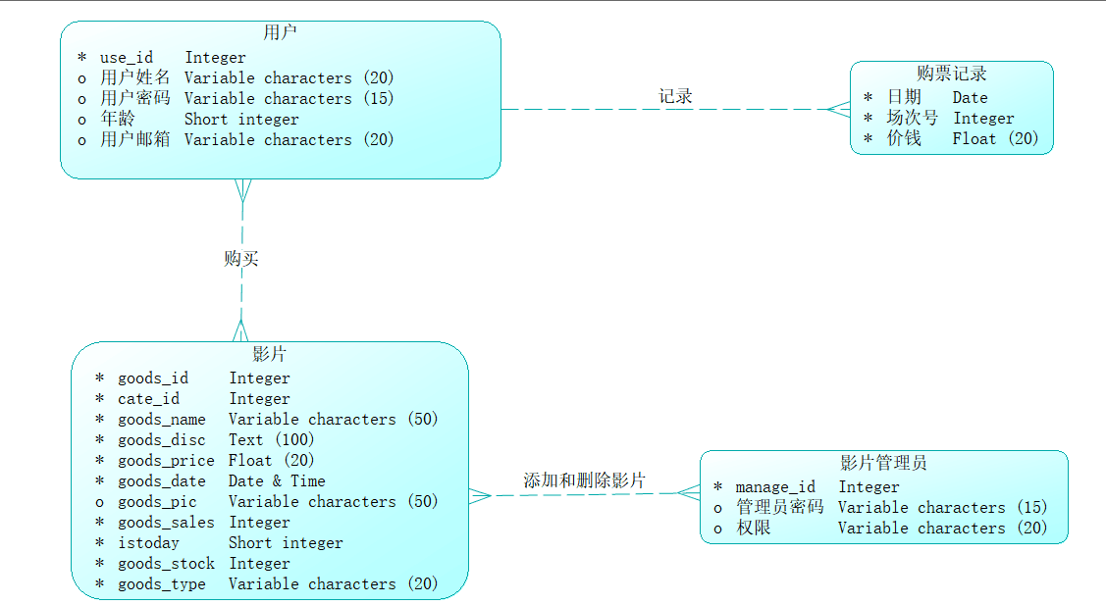

**图6.2 概念模型图**

### 6.1.3逻辑模型

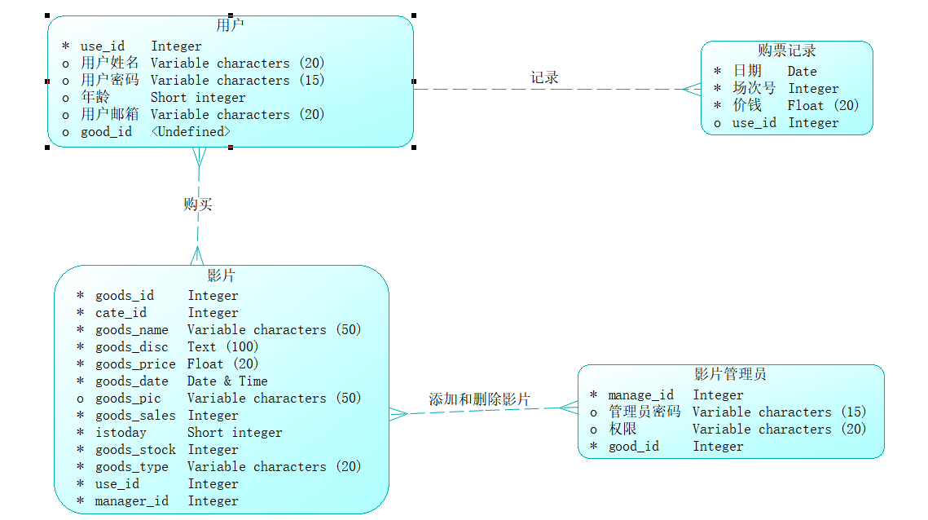

**图6.3 逻辑模型图**

### 6.1.4物理模型

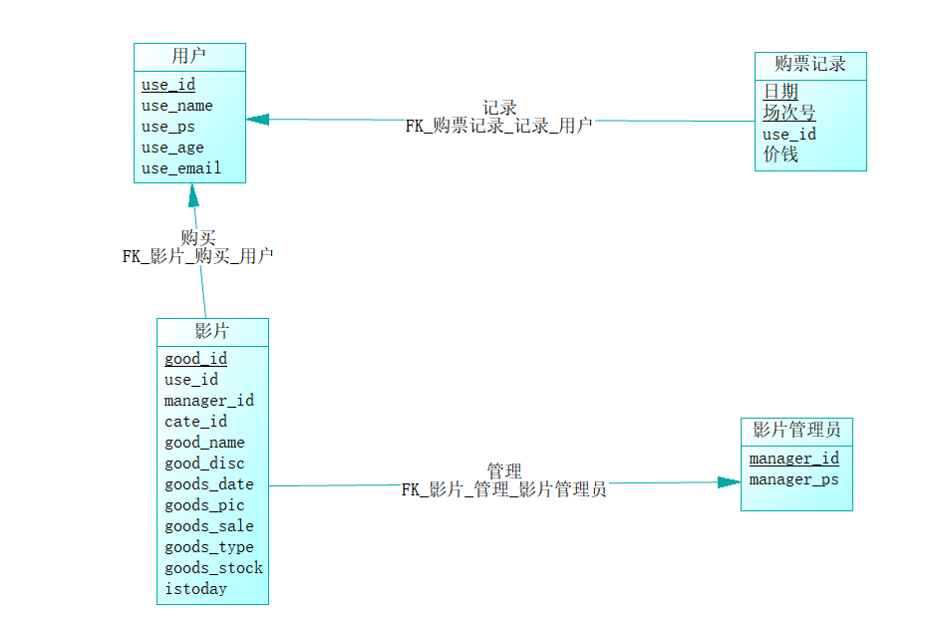

**图6.4 物理模型图**

## 6.2系统状态图

### 6.2.1售票状态图

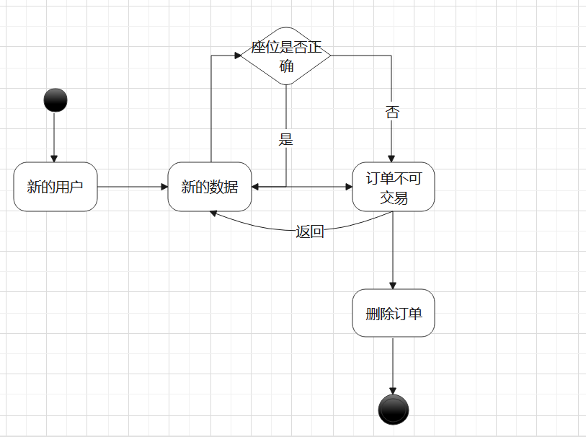

**图6.2.1售票状态图**

### 6.2.2订票状态图

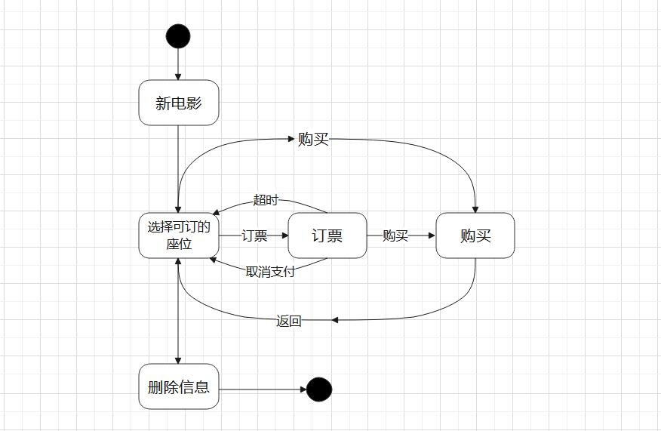

**图6.2.2 订票状态图**